КОНЦЕПЦІЯ ЗАХОДУ

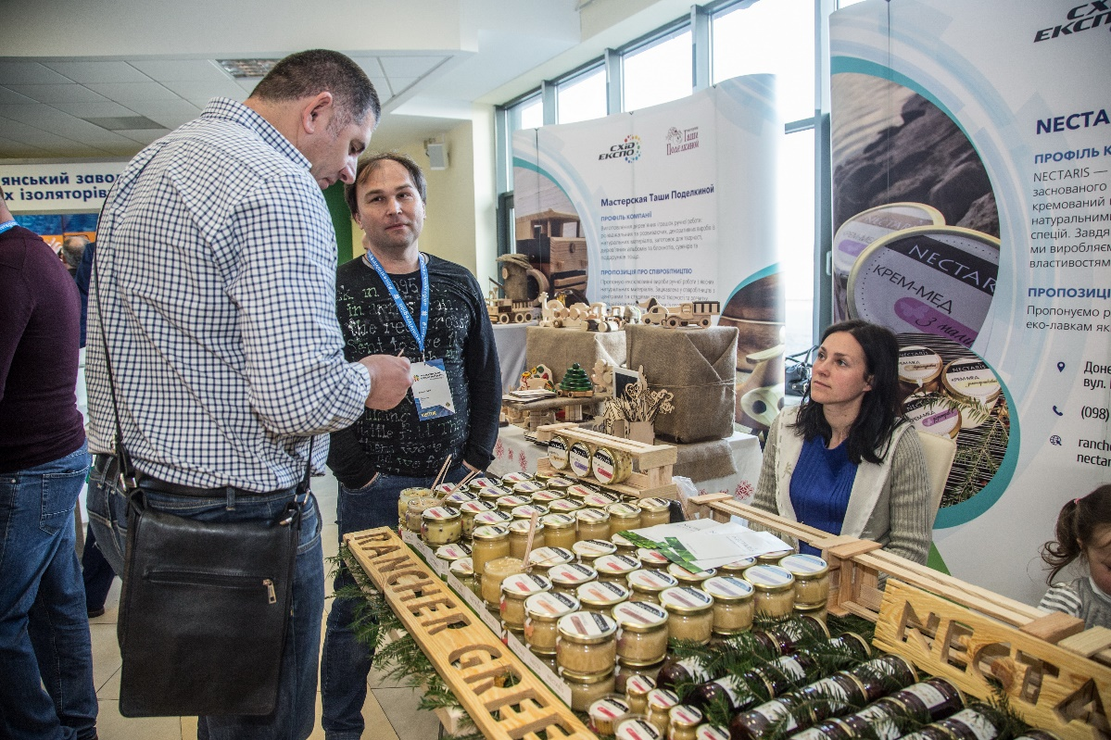

Захід: «Схід-Експо – 2019» Місце: Київ – Український дім
Дати: 8-9 листопада 2019 Донори: ЄС, Польща, Японія

Щорічний бізнес-захід «Схід-Експо – 2019» відбудеться 8-9 листопада 2019 року в серці Києва – Українському домі на Хрещатику. Центральним заходом «Схід-Експо – 2019» є виставка-презентація продукції та послуг від майже 200 представників мікро-, малого та середнього бізнесу (ММСБ) східної України. В межах заходу буде можливість взяти участь у ділових переговорах, відвідати панельні дискусії, презентації, тренінги на тему підприємництва, експорту, інвестицій та міжрегіонального економічного співробітництва.
Захід спрямований на зміцнення зв’язків між підприємствами Донецької, Луганської та Запорізької областей з рештою України, ЄС та інших країн, на створення нових можливостей для партнерства та співпраці. Крім того, захід сприятиме розвитку підприємництва серед постраждалого від конфлікту населення на сході України, заохочуючи все більше людей відкривати бізнес, створювати нові робочі місця та допомагати своїм громадам розвиватися.
Очікується, що понад 3 000 гостей відвідають «Схід-Експо – 2019», де вони дізнаються про історії успіху підприємців, інноваційні технології, розвиток бізнес-інфраструктури та можливості для розширення ринку бізнесу в галузях харчової промисловості, текстилю, кераміки, туризму та інших.
«Схід-Експо – 2019» – це відкрита платформа для провідних бізнес-експертів та представників міжнародних організацій для обміну інформацією про поточні програми, послуги та ресурси для підприємців зі сходу України.
У 2017-2018 роках захід проходив у Краматорську, Сєвєродонецьку, Києві та Львові. Загалом виставки відвідали більше 6 500 людей та 190 компаній місцевих виробників презентували свою продукцію. За підсумками заходу 70% учасників встановили нові ділові відносини з партнерами завдяки заходам. А понад 100 студентів вищих навчальних закладів, які взяли участь в якості волонтерів, отримали нові знання і практичні навички, корисні для планування професійного майбутнього.
«Схід-Експо – 2019» реалізовується в межах Програми ООН із відновлення та розбудови миру за фінансової підтримки Європейського Союзу, урядів Польщі та Японії. Партнерами проекту є Донецька, Луганська та Запорізька обласні державні адміністрації.
Програму ООН із відновлення та розбудови миру реалізують чотири агентства ООН: Програма розвитку ООН (ПРООН), Структура ООН з питань ґендерної рівності та розширення прав і можливостей жінок (ООН Жінки), Фонд ООН у галузі народонаселення (UNFPA) і Продовольча та сільськогосподарська організація ООН (ФАО). Програму підтримують одинадцять міжнародних партнерів: Європейський Союз, Європейський інвестиційний банк, а також уряди Данії, Канади, Нідерландів, Норвегії, Польщі, Швеції, Швейцарії, Великої Британії та Японії.

ПОПЕРЕДНЯ ПРОГРАМА

8 листопада, 1 день
9:00 – 9:30 | Офіційна церемонія відкриття виставки «Схід-Експо – 2019» (зона сцени, перший поверх)  Вітальна промова  - Національні та регіональні органи влади  - Міжнародні партнери  - Представники ООН
9:30 – 10:15 | Екскурсія по експозиціях, спілкування з пресою (виставкова зона, 2 поверх)
10:30 – 11:00 | Пленарне засідання/відкрите обговорення економічних можливостей у Донецькій, Луганській та Запорізькій областях – вітальне слово  - Національні та регіональні органи влади  - Міжнародні партнери  - Представники ООН
11:00 – 11:15 | Кава-пауза, нетворкінг
11:15 – 13:00 | Панельне засідання/відкрите обговорення інвестиційних можливостей у Донецькій, Луганській та Запорізькій областях  - Органи влади Донецької області  - Органи влади Луганської області  - Органи влади Запорізької області  - Національні органи влади  - Міжнародні партнери  - Бізнес-спільнота
13:00 – 14:15 | Кава-пауза, нетворкінг, обідня перерва
14:30 – 16:00 | Панельна дискусія з питань сільського господарства на сході України  - Експерти ФАО  - Державні та регіональні органи влади  - Фермери  - Міжнародні партнери  - Спеціалізовані ЗМІ
14:30 – 16:00 | Панельна дискусія з питань виробничої галузі на сході України  - Експерти ПРООН  - Державні та регіональні органи влади  - Регіональні виробники  - Міжнародні партнери  - Спеціалізовані ЗМІ
14:30 – 16:00 | Панельна дискусія питань реформи децентралізації на сході України  - Представники ООН  - Державні та регіональні органи влади  - Представники районних рад та ВЦА Донецької та Луганської областей  - Лідери ОТГ та представники громадськості  - Міжнародні партнери
16:00 – 17:30 | TEDx виступи за участі підприємців зі сходу  По 5 хвилин на тему цілей, можливостей, потреб бізнесу.  Загалом 10 презентацій + питання, відповіді.
16:00 – 18:00 | B2B-переговори (ТПП)
9 листопада, 2 день
10:00 – 16:00 | Ярмарок
10:30 – 11:00 | Кава-пауза, нетворкінг
11:00 – 14:00 | Майстер-клас від гончарів зі Слов’янська  Майстер-клас від вишивальниць зі Сватового
14:00 – 15:00 | Показ мод від виробників одягу зі східної України  Виступ народного хору з м. Золоте
15:00 – 16:00 | Презентація відеороликів «Великі історії малого бізнесу», церемонія нагородження  - Державні та регіональні органи влади  - Міжнародні партнери  - Представники ООН  - Підприємці
16:00 – 17:00 | Краудфандинг як ефективний інструмент просування бізнесу та соціального підприємництва  - Історії успіху від Академії краудфандингу ООН  - Теоретична частина  - Кращі практики

КОМУНІКАЦІЙНИЙ ПЛАН

Тип рекламу | Опис
Оголошення у національних та регіональних ЗМІ | Щонайменше 30 згадувань у ЗМІ
Медіа партнерства | Можливі партнери: Marketing Media Review, журнал «Бізнес», Ділова столиця, Новое время, СТБ
Білборди иа сіті-лайти у Києві | Центр міста, вздовж доріг на в’їзді до міста, біля мостів
Банери у метро вздовж ескалаторів | Сім станцій метро по 2 банери у кожній
Реклама на радіо «Європа Плюс Київ» | Шість разів на день протягом 3 тижней
Рекламний пост та лотерея на «Типичний Киев» та Vgorode.ua | Рекламний пост та лотерея з сувенірами у Facebook, Instagram and Telegram
Постери в університетах | КНТУ "КПИ", НАУ, університет ім. Драгоманова
Промо відео у кінотеатрах у Києві | Планета Кіно
Промо відео у мережах роздрібної торгівлі | Сільпо, Епіцентр у Києві
Промо відео у потягах Інтерсіті | Кожні 30 хв протягом 1 місяця

